Формирование у учащихся ориентации на успех на уроках математики.
Яковенко Б.В.,
Амангельдиева Р.С.
СОШ №86
учителя начальных классов

Одной из проблем современной школы является – нежелание учиться или отсутствие мотивации к учению. У одних она возникает, не успев появиться, у других по разным причинам утрачивается со временем.
Особенностями отрицательного отношения к учебе могут быть: - низкий уровень мотивации к обучению; - интерес только к результату решения учебных задач, а не к процессу; - отсутствие умения ставить цель и преодолевать трудности; - несформированность учебной деятельности; - неумение действовать по инструкции взрослого; - отсутствие поиска разнообразных способов действия.
Чтобы помочь ребенку выйти из замкнутого круга проблем необходимо выявить причины возникновения школьных трудностей.
1. Уровень интеллектуальной и психологической готовности ребенка. Важно приучить ребенка выполнять не только то, что ему нравится, но и то, что необходимо делать в учебном процессе.
2. Пробелы в знаниях по учебным предметам. Чаще всего это встречается у болеющих детей или у детей с медленным темпом усвоения нового материала.
3. Завышенные требования к успеваемости ребенка, когда родители хотят, чтобы ребенок получал хорошие оценки, желают гордиться успехами своего ребенка. Всё это сопровождается различными наказаниями со стороны родителей, переутомляемостью ребенка, нервными срывами, появлением страха у ребенка совершить ошибку, потеря интереса к учёбе, прогулы, двойки.
4. Неумение подчинять свое поведение правилам и требованиям на уроке. Есть учащиеся, которые физически не могут контролировать свое поведение - гиперактивные дети и дети с невралгическими заболеваниями.
5. Конфликты в школе с учениками и учителем. Необходимо с начальной школы контролировать отношения между учащимися, опасность наступает, когда ситуация становится неблагополучной, когда эмоциональное состояние нарушено.
6. Отсутствие интереса к обучению. то комплекс причин (неудачи, конфликты, частая критика педагога, родителей). Ребенок чувствует себя отверженным.
Актуальность нашей работы состоит в необходимости решения одной из важнейших проблем образования – проблемы выбора метода обучения, при нежелании учиться.
В процессе исследования мы проверили ряд методов и приемов, влияющих на развитие мотивационной сферы учащихся, влияние на развитие определенных способностей в математике.
Используя систему развивающих игр и упражнений, мы провели их классификацию:
1) специально развивающие игры, которые носят предметный характер, направленные на формирование знаний и умений, связанных с учебной дисциплиной.
2) специфические развивающие игры. Это веселые задачи, цветные диктанты, тест - карточки «Запомни и восстанови».
3) общеспецифические развивающие игры, в которых основной предмет не представлен, но на самом деле формирует способность решать многие специальные практические задачи, требующие общего развития. Это тест -карточки «Проверь себя», «Делим пополам», «Кто быстрее», «Что вместо цифр?», магические квадраты. В большинстве игр полезно вносить элементы соревнования, потому что это повышает активность детей на уроке. Подведение итогов в 2-4 классах проводим вместе с детьми. Первые трудности возникают у детей при решении задач, а потому при знакомстве с задачами мы четко разграничиваем понятия - условие и вопрос, записываем краткую запись. Только тогда ученик может спланировать порядок и ход своих действий. На уроках по математике возможно использование дидактических игр, так как они позволяют сформировать познавательные и практические умения, углубить знания, а контролирующие игры выполняют функцию контрольно-оценочной деятельности. Например, в первом классе мы использовали развивающие игры Б. П. Никитина, когда задача предстает перед ребенком не в абстрактной форме ответа задачи, а в виде рисунка или узора. В задачах на нахождение суммы мы использовали элементы сложения узоров в сказке: « Мы сели в лодку (узор лодки) и поехали на море ловить рыбу (узор рыбы). По воде плавали гуси (узор гусей) и кораблики (узор корабликов). Сколько корабликов и гусей всего?» Это позволило ребятам наглядно сопоставить «задание» с «решением» и самому проверить точность выполнения. Для учащихся 2 класса при знакомстве со временем использовали игру «Часы» в процессе, которой на 1 этапе ребенок принимал извне воображаемую ситуацию, на 2 этапе ребенок самостоятельно конструирует и удерживает воображаемую ситуацию, на 3 этапе реализует воображаемую ситуацию. В первом классе, когда ребята познакомились с числами от 1 до 20, мы использовали игру «Числовое лото». Учащимся раздавались карточки с числами и фишками, в первом ряду были числа от 1 до 10, а во втором ряду числа от 11 до 20. Учитель – ведущий достает бочонок и называет число, а дети закрывают числа фишками. Игра помогла проверить умения читать числа, быстро ориентироваться в пространстве.
Во втором классе, когда у детей возникали трудности в процессе сложения и вычитания однозначных и двузначных чисел, использовали игры «Математические бусы», «Логическая цепочка», в этих играх ученики расставляли знаки сложения и вычитания, подставляли нужные числа.
В 3 классе интересно провести игру «Лабиринт», вертикально расставлены однозначные числа, их всего25, они повторяются несколько раз. Сразу детям дается условие возможных вычислений (например, 5 ходов и сумма чисел должна составить 35), ребята выполняли действия сложения несколько раз, запись вели в тетрадь. После чего считали количество возможных вариантов. Игра совершенствовала устойчивость внимания, увеличение ее объема, а пересекающиеся линии требовали сосредоточенности. В четвертой четверти третьего класса нами проводится игра «Умножить или разделить», у учителя картонный круг с изображением числа, например 4, с одной стороны карточка голубого цвета, с другой стороны красного цвета. Голубой цвет - это умножить, а красный цвет - это разделить, учитель называет число, например 7, а дети должны умножить или разделить в зависимости от цвета карточки. Выясняется не только уровень усвоения таблицы умножения, но и развития внимания. Во втором классе при знакомстве с составными задачами дети не всегда могли записать краткую запись и определить порядок действий, а в 4 классе встречаются трудности в решении задач на движение. В разрешение данной проблемы мы использовали метод моделирования, который определяет успех решающего. Ученикам предлагался схематический чертеж, простой для восприятия, так как наглядно отображает каждый элемент задачи, обеспечивает целостность восприятия задачи. Основными трудностями у учащихся были: несформированность умения анализировать задачу, неверно выбранное действие, неусвоенные понятия «скорость сближения», «скорость удаления». Мы свою работу строили следующим образом - дополнительная конкретизация на основе чертежа, пояснение каждого выбранного действия, анализ неверного решения, предлагали готовые решения с объяснением каждого выполненного действия, использовали динамические чертежи при решении задач.
В процессе наших исследований мы пришли к выводу, что правильное применение игровых приемов и упражнений, способствует к желанию учиться и ориентирует на успех.

Качество знаний по математике в 2, 4 классах
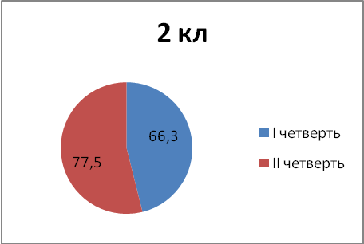 | 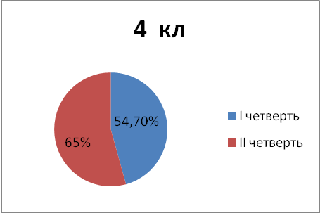

Желание учиться – это лишь одно из многочисленных ценных свойств личности, которое развивается у всех по-разному. И нам педагогам необходимо создавать атмосферу успеха и эмоционального благополучия наших учеников. Научиться воспитывать и обучать их через радость, доверие и уважение.

Использованная литература:
- Демидова Т.Е., Чижевская Л.И. Методика обучения математике в начальных классах. – Брянск: Издательство БГУ, 2001.
- Ковалько В.И. Младшие школьники на уроке. - Москва: Эксмо, 2007.
- Кулагина И.Ю. Младшие школьники. Особенности развития. – Москва: Эксмо, 2009.
- Лавриненко Т.А. Задания развивающего характера по математике. – Саратов: ОАО Издательство Лицей, 2003
- В.О. Шалабанова. Ребенок не хочет учиться. Санкт-Петербург. 2005 г.

